PRESSEINFORMATION

Das Bad Reichenhaller Sixpack für den Grill

Heilbronn, im März 2019 | Pünktlich zum Angrillen bringt die Salzmarke Bad Reichenhaller eine limitierte Edition mit sechs vielfältigen
BBQ GewürzSalzen in den Handel.
Egal ob zu zweit, mit Freunden oder der ganzen Familie - Grillen ist immer wieder ein kleines Event. Sobald die Tage länger werden und die Temperaturen steigen, zieht es viele raus an den Grill.
Sicherlich kann man das Grillgut schon vorgewürzt und mariniert kaufen – wer sich die Freude am Vorbereiten jedoch nicht nehmen lassen möchte, kann jetzt mit der breiten Auswahl an raffinierten Bad Reichenhaller BBQ GewürzSalzen nach Lust und Laune selbst würzen.
Die sechs limitierten Sorten sind alle einzeln erhältlich - laden jedoch aufgrund ihrer vielseitigen Geschmacksrichtungen zum Sammeln ein. Mit von der Partie: eine Mischung für den herzhaften Burger, knuspriges Geflügel oder aromatisches Grillgemüse. Wer es gerne rauchig würzig mag, wird sein Grillglück mit der Sorte „Smoky“ finden. Freunde der feurig scharfen Zubereitung können die Herausforderung mit dem BBQ-GewürzSalz „Hot“ suchen. Das klassische GewürzSalz für ein pikantes Steak fehlt natürlich auch nicht in der Grill-Kollektion.
Gut zu wissen: Alle sechs BBQ GewürzSalze enthalten weder Geschmacksverstärker, Gluten oder künstliche Aromen und sind für die vegane Lebensweise geeignet. Schließlich steckt ein Barbecue voller kreativer Möglichkeiten und ist auch längst bei Vegetariern voll im Trend.

Bildmaterial:

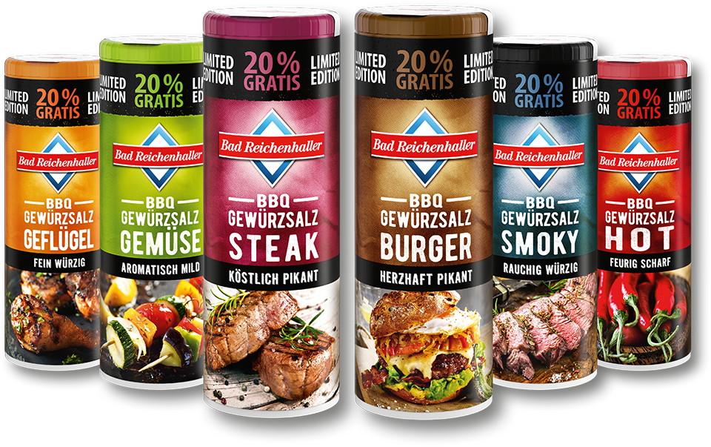

BRH_BBQ-GewürzSalze in 6 limitierten Sorten.jpg
20 % Inhalt GRATIS

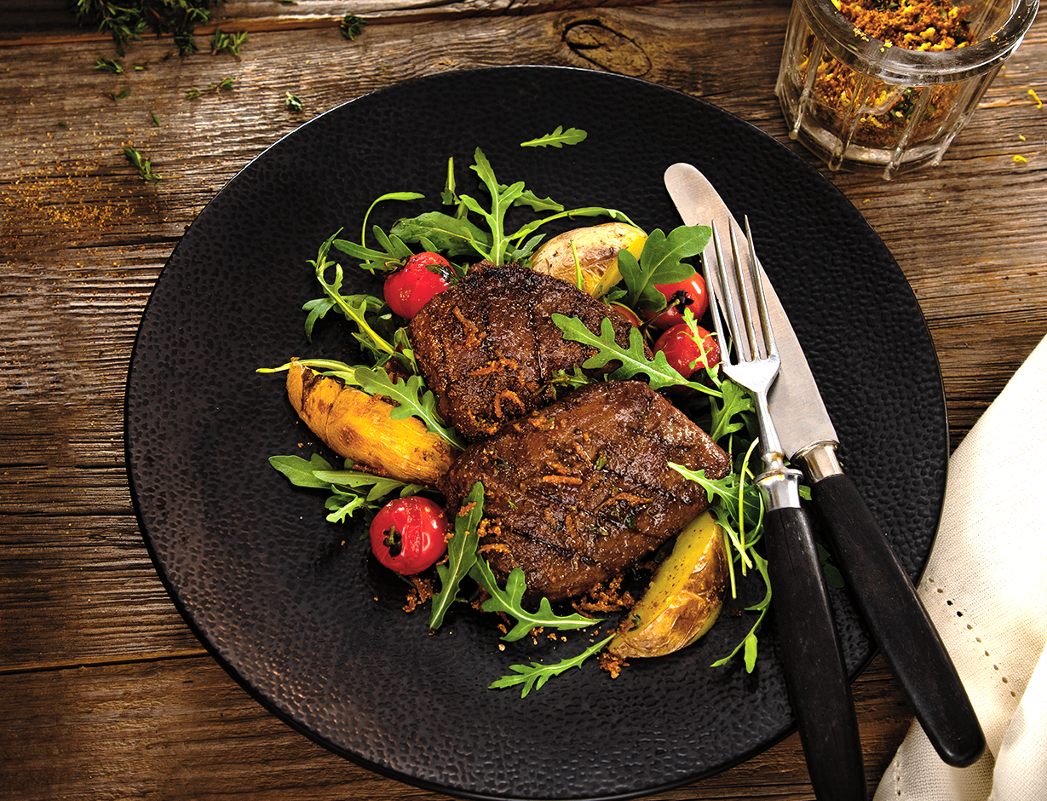

Straußensteak mit Thymian-Rub

Die Rezeptidee Straußensteak mit Thymian-Rub finden Sie hier:
https://www.bad-reichenhaller.de/de/rezepte/straussen-steak-mit-thymian-rub-kartoffel-und-grilltomate.html

Über Bad Reichenhaller
Bad Reichenhaller ist eine Marke der Südwestdeutsche Salzwerke AG und steht für hochwertiges Salz aus den Tiefen der Alpen. Gewonnen aus reiner Alpensole, garantiert es höchste Qualität beim Würzen, Kochen und Backen. Schon vor Hunderten von Jahren hat das „weiße Gold“ aus den Alpen seinen Ursprungsort berühmt gemacht. Heute ist Bad Reichenhaller die bekannteste Marke im deutschen Speisesalzsegment. Das Produktportfolio von Bad Reichenhaller umfasst AlpenSalze ohne und mit Zusatz von Vitaminen und Spurenelementen für eine ausgewogene Ernährung sowie eine große Auswahl an GewürzSalzen, Mühlen und Salzspezialitäten.
Mehr Informationen: www.bad-reichenhaller.de

Bitte nehmen Sie, bei Rückfragen und Interviewwünschen oder wenn Sie Bildmaterial benötigen, Kontakt mit uns auf! Wir freuen uns über ein Belegexemplar.

Presskontakt:
Südwestdeutsche Salzwerke AG
Petra Laqua
Tel.: 07131/959-1846
E-Mail: petra.laqua@salzwerke.de
www.bad-reichenhaller.de

